

TECNOLÓGICO DE COSTA RICA

ÁREA DE INGENIERÍA EN COMPUTADORES

CE3101 – Bases de Datos

Proyecto 2:

TABAS

Manual de Usuario

REALIZADO POR:

Campos Abarca Alejandro 2015035779

López Salas, Luis 2015088115

Murillo Morgan, Francisco J. 2015147156

PROFESOR:

Marco Rivera

I SEMESTRE DEL 2019 - GRUPO 2

**Manual de Usuario**

Existen dos plataformas web que han sido entregadas, una web y otra móvil, las cuales pueden ser accedidas utilizando los siguientes enlaces:

* Web: <https://tabasa.azurewebsites.net/login>
* Móvil: <https://tabasmobile.azurewebsites.net>

**WEB**

Al entrar al link el usuario verá la siguiente página:

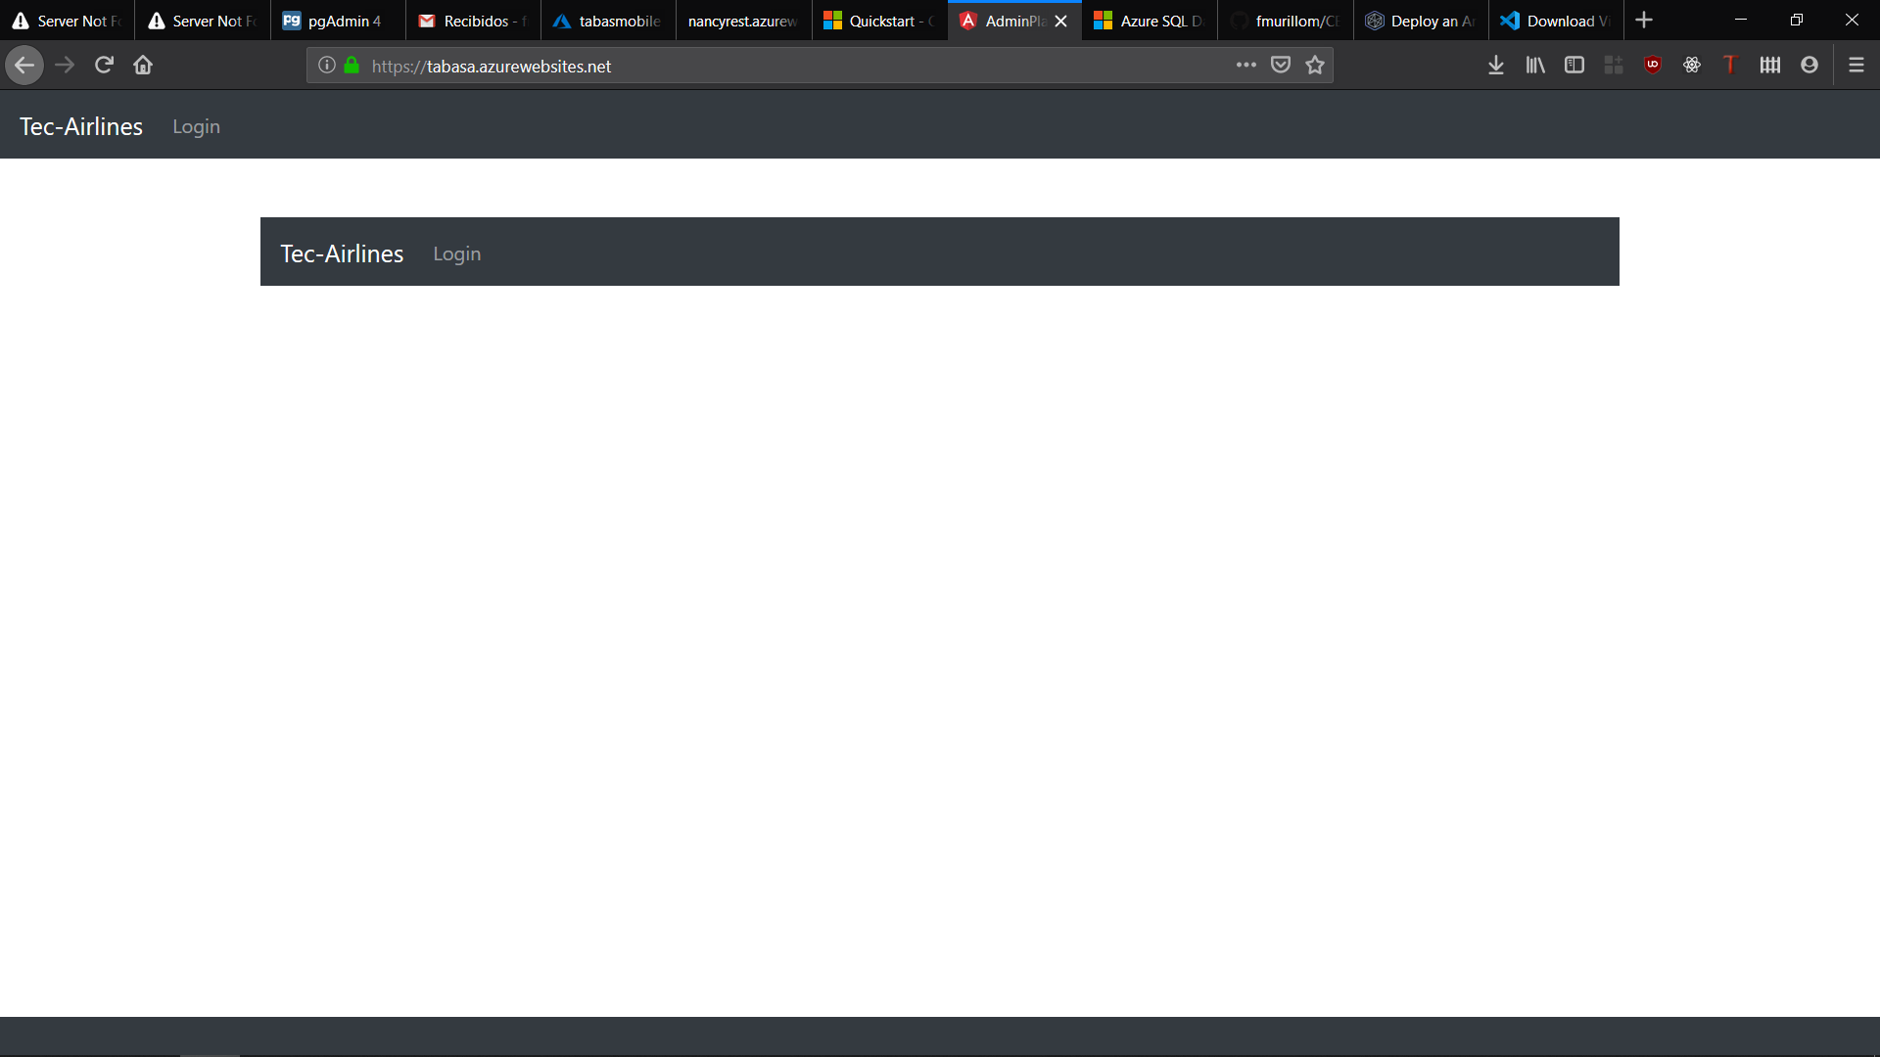

Por lo que se debe proceder a iniciar sesión.

En el apartado de login se verá de la siguiente manera:

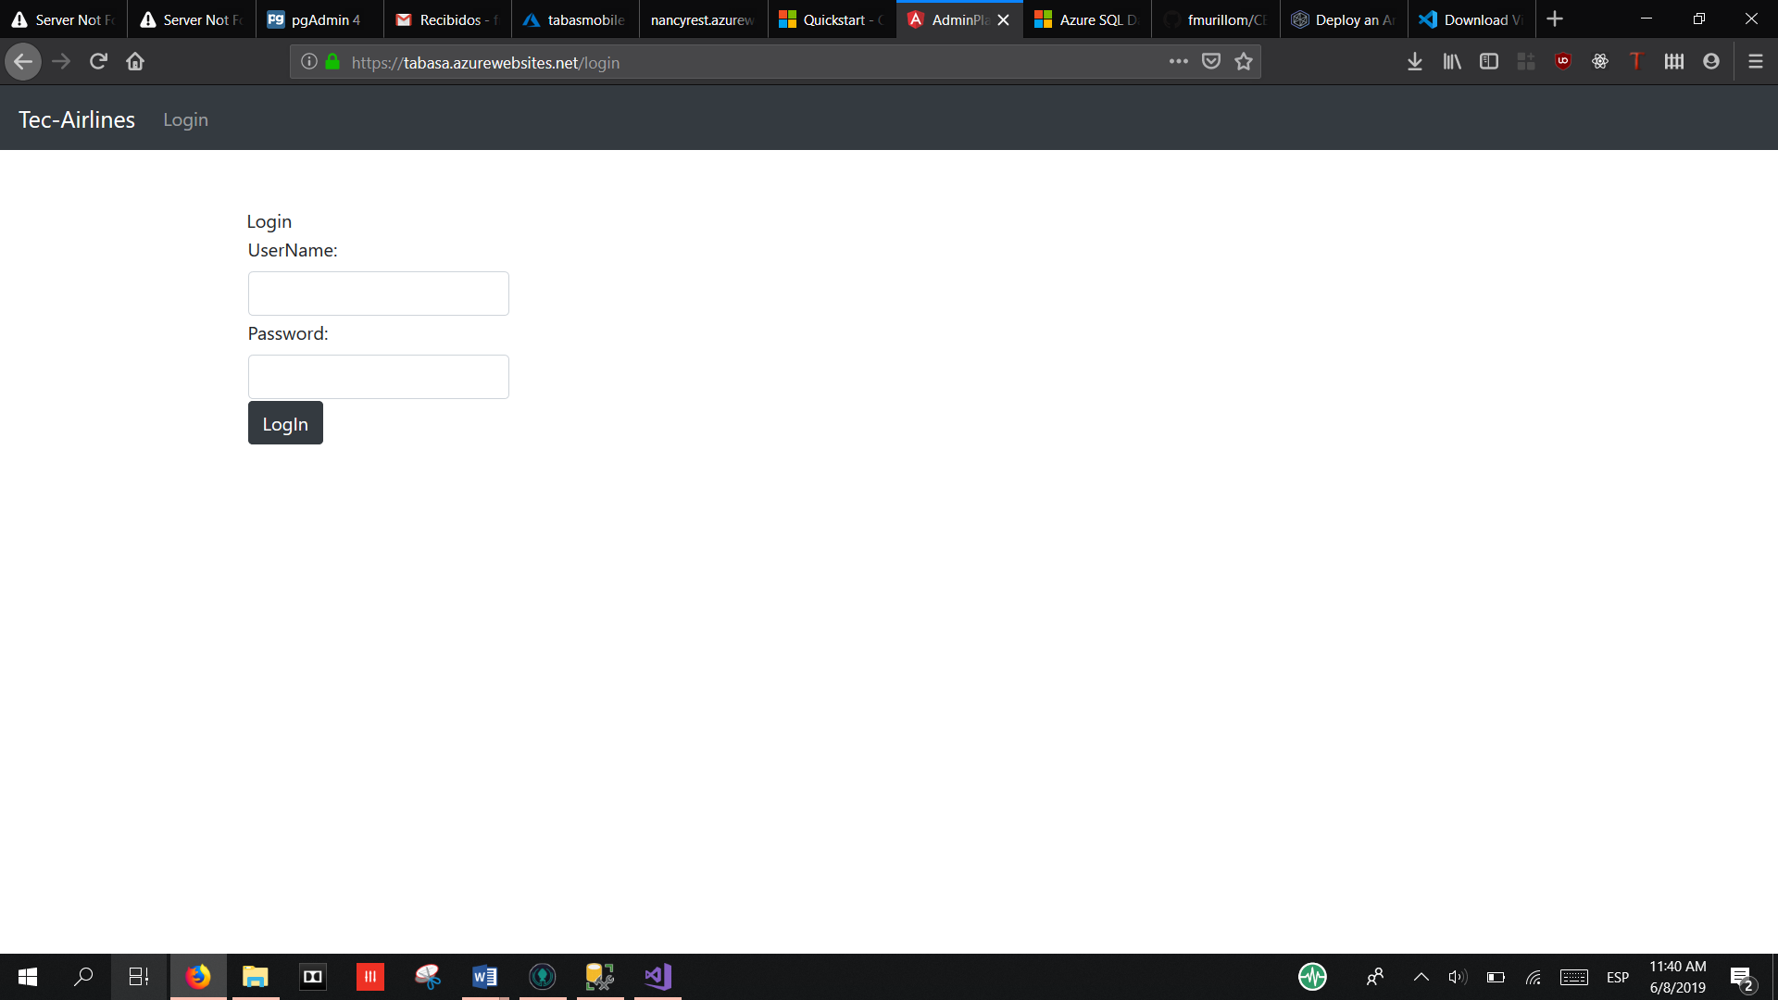

Se debe proceder a iniciar sesión con sus credenciales. Una vez iniciada la sesión se tendrá la siguiente página:

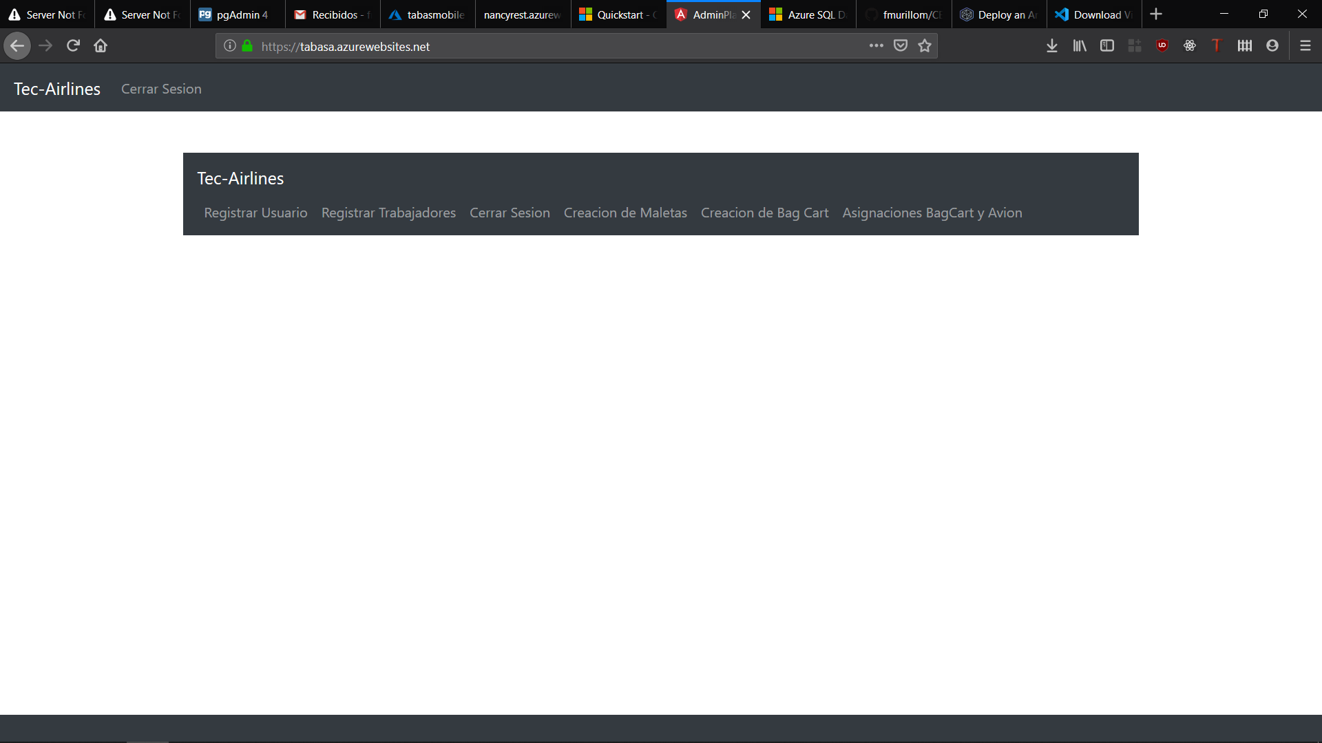

Al hacer click en Registrar usuario se llegará a la siguiente página donde el trabajador deberá llenar los datos con la información del usuario a registrar.

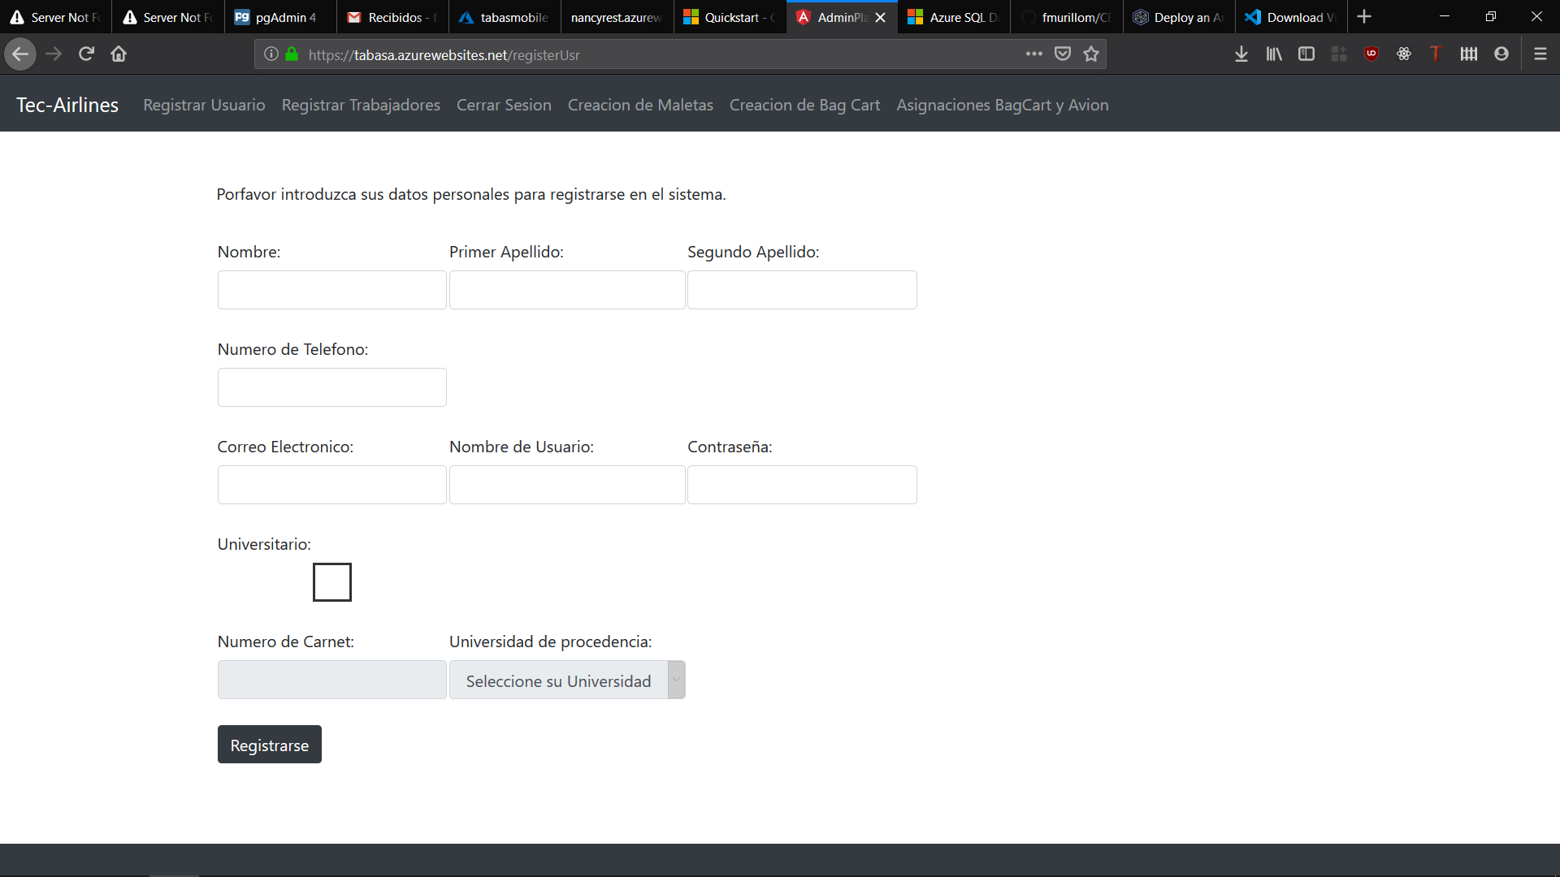

Al hacer click en Registrar Trabajador se llegará a la siguiente página donde el trabajador deberá llenar los datos con la información del trabajador a registrar.

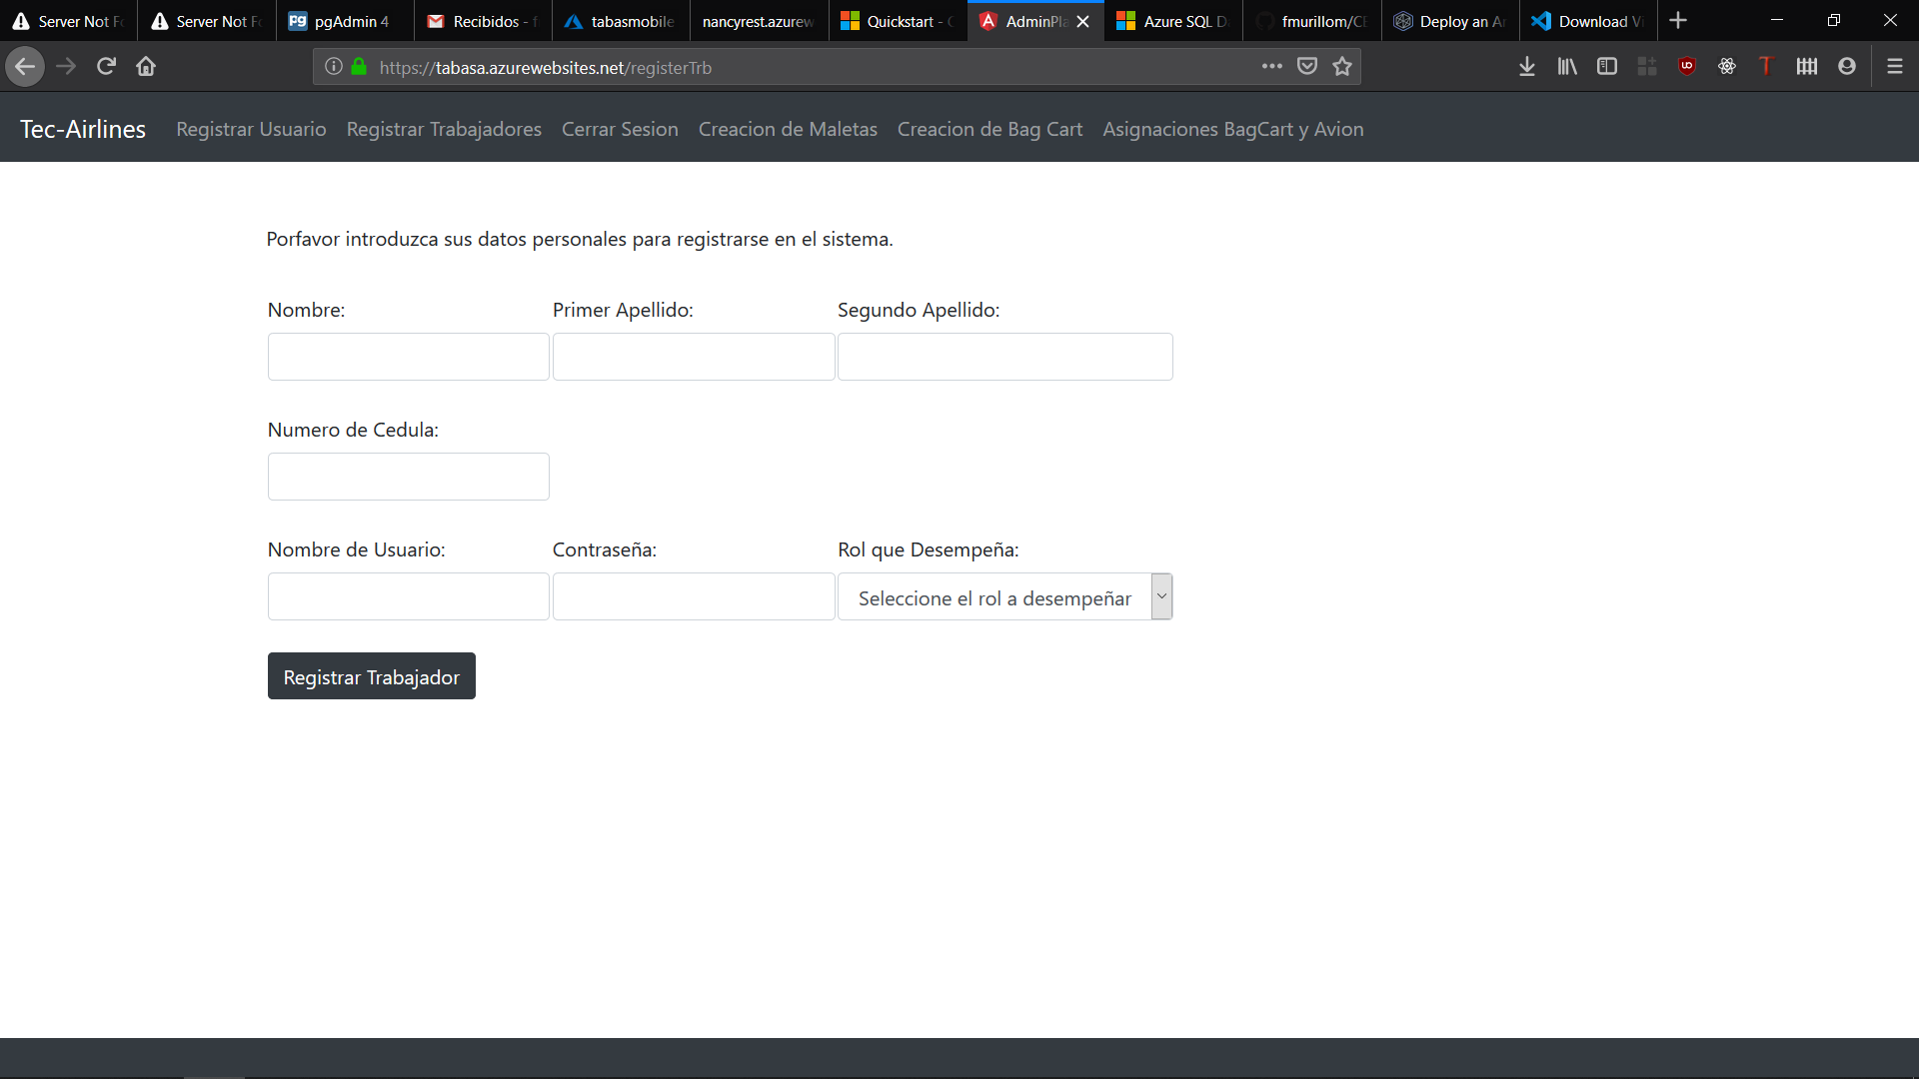

Para la creación de maletas se tendrá la siguiente vista:

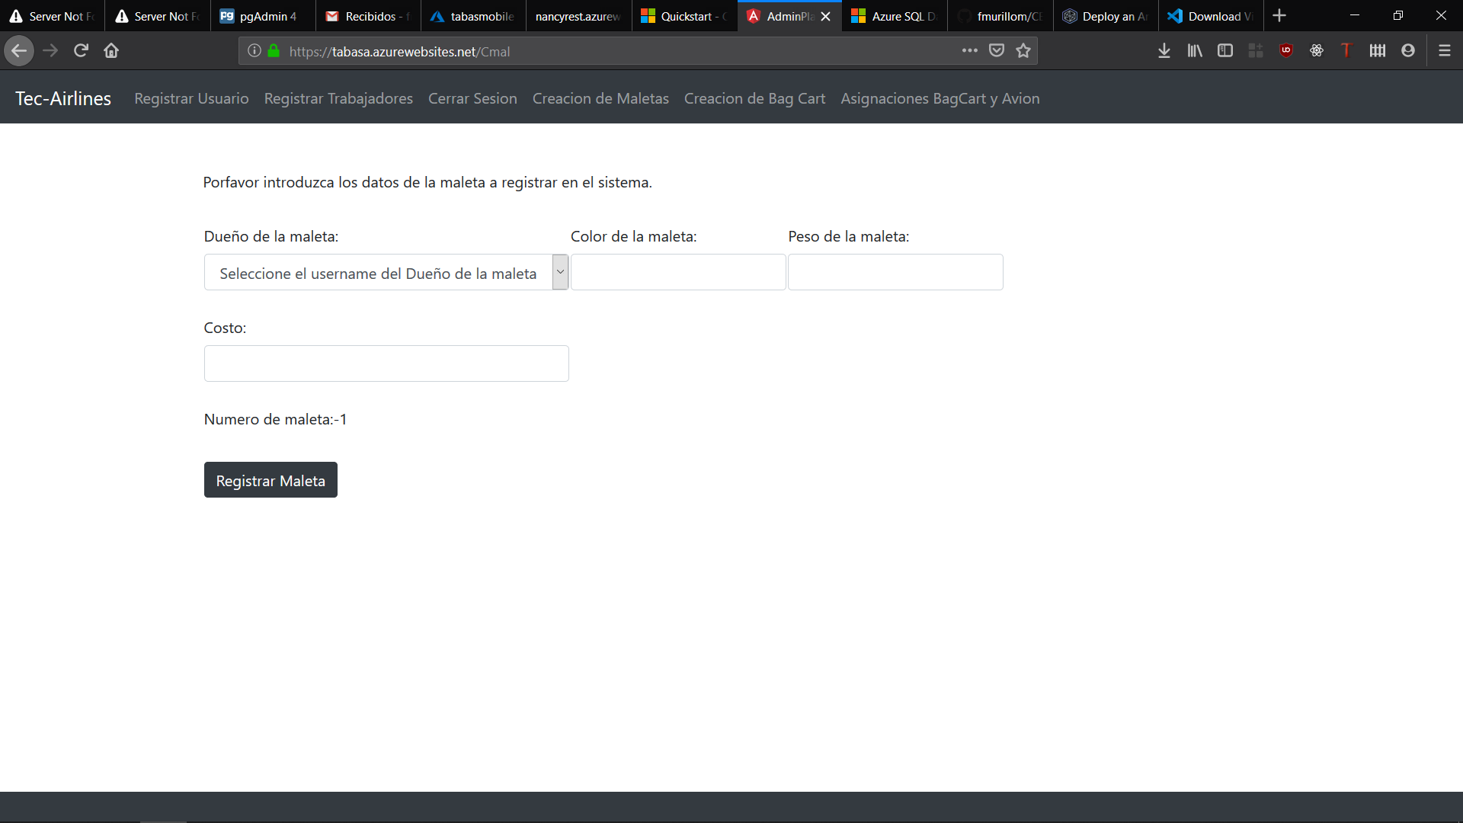

Para la creación de bagcart se tendrá la siguiente vista:

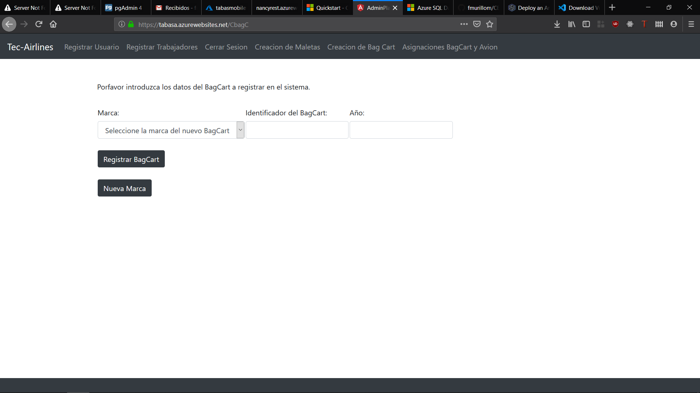

Para la asignación de un bagcart a un vuelo se tendrá la siguiente vista:

